Lundi 15 juin 2020

FRANCAIS « le futur des verbes du 1er groupe (en –er) »

- Faire relire les textes transposés la course d’orientation, la météo de l’Europe, l’avocatier, le règlement de la piscine (voir ci-dessous)
- Pour mettre en évidence le rôle du futur rappeler (le futur est utilisé pour raconter des faits qui se dérouleront dans l’avenir ou pour donner des conseils, des ordres)

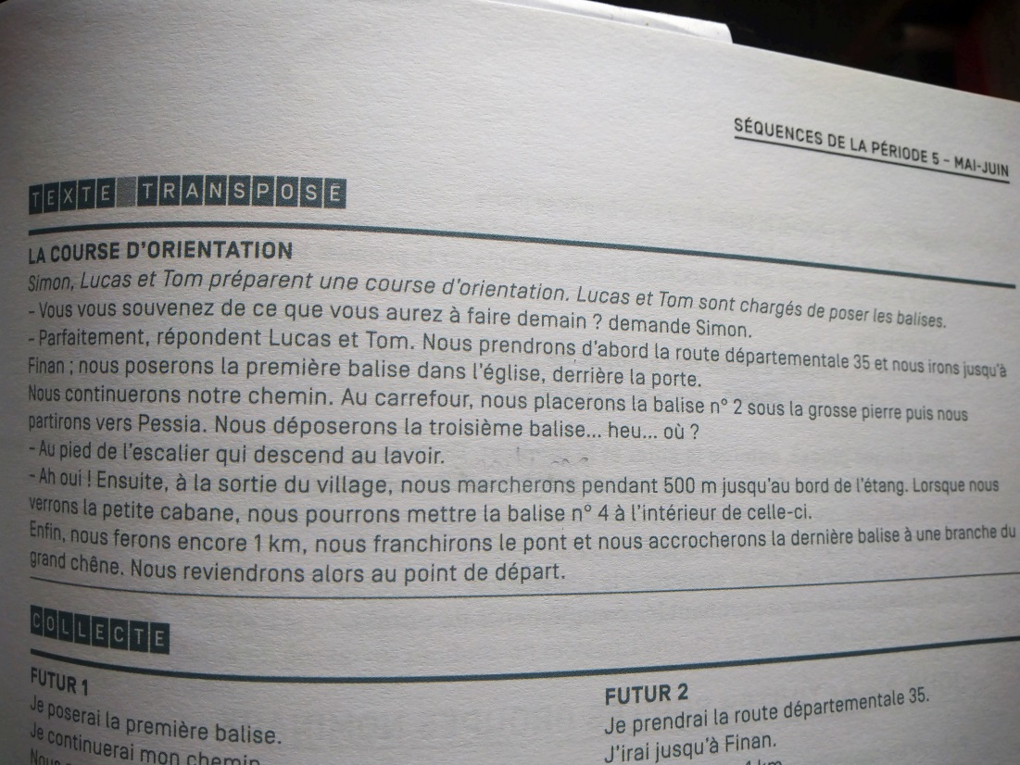

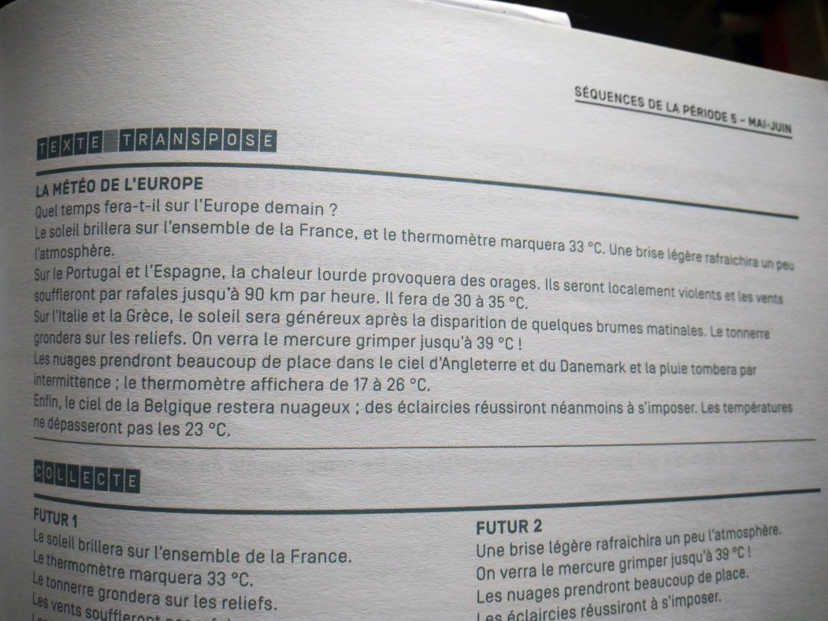
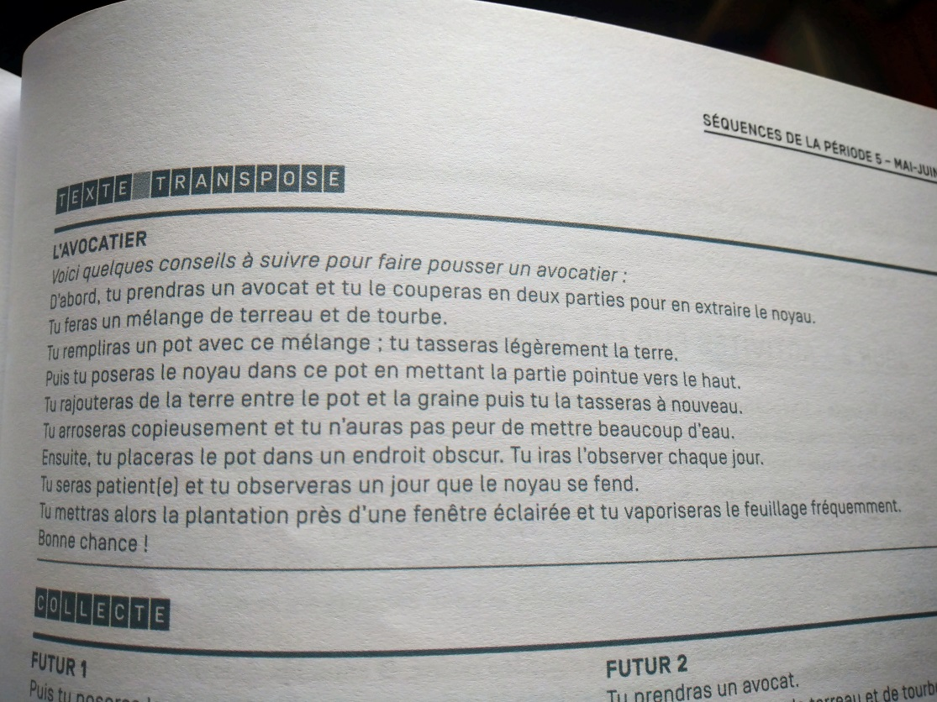

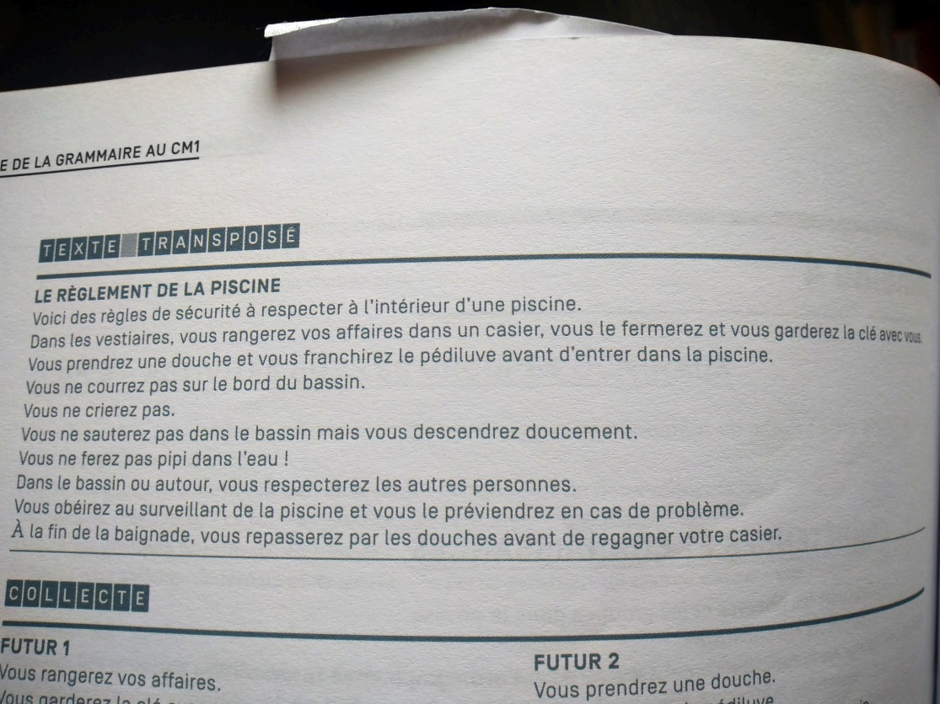

- Lire la page de collecte « futur 1 »

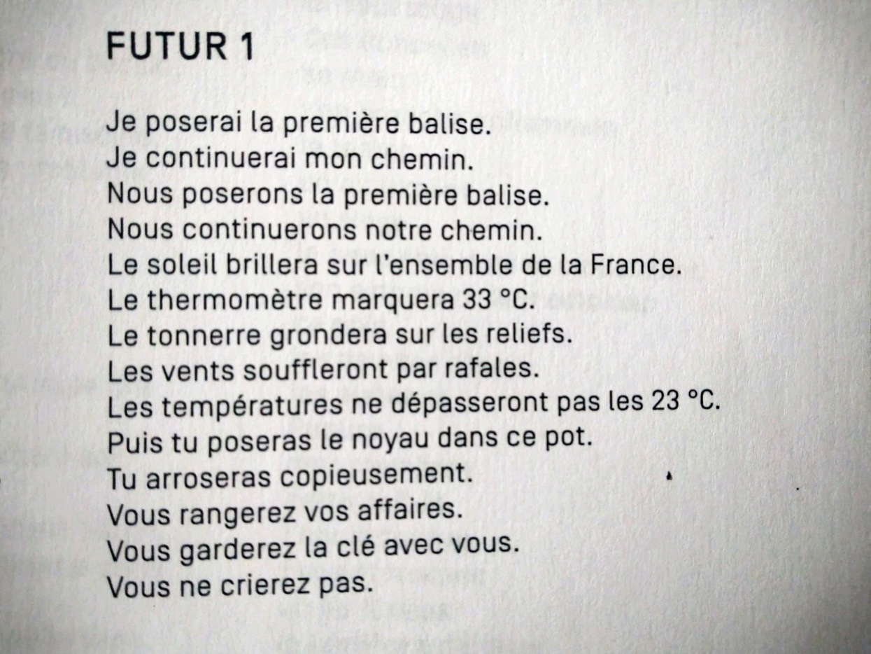

Souligner les verbes, indiquer leur infinitif
Entourer la terminaison de chacun des verbes

- Attirer l’attention sur le e qui ne se prononce pas toujours à la fin du radical
Exemple : vous ne crierez
- Attirer l’attention sur les terminaisons qui se prononcent de la même façon mais s’écrivent différemment –rai/-rez, -rons/-ront, -ras/-ra
- Compléter la conjugaison des deux verbes ci-dessous (1)

poser | crier
Je …………………  Tu ………………………  Il, elle, on …………………….  Nous………………………  Vous ……………………….  Ils, elles……………………. | Je …………………  Tu ………………………  Il, elle, on …………………….  Nous………………………  Vous ……………………….  Ils, elles…………………….

6) garder la conjugaison de ces deux verbes en guise de trace écrite.

- Exercices p 62 dans le porte-vues
N° 1 : recopier seulement les phrases où il y a un verbe au futur
N°2 : recopier les phrases en conjuguant les verbes au futur
N°3 : écrire des phrases en associant un sujet et un groupe verbal (il peut y avoir plusieurs possibilités)

MATHEMATIQUES – Numération
La comparaison des nombres décimaux
Pour comparer des nombres décimaux, on compare d’abord la partie entière
Exemple : 7, 4 ˃ 5, 47 car 7 est plus grand que 5
Si la partie entière est identique, on compare la partie décimale en commençant d’abord par les dixièmes
Exemple : 23, 67 ˂ 23,87 car 6 dixièmes ˂ 8 dixièmes
Si les dixièmes sont identiques, je compare les centièmes
Exemple : 45, 789 ˃ 45, 721 car 8 centièmes ˃ 2 centièmes
Au cas où, je compare les millièmes
Exemple : 57, 881 ˂ 57, 889 car 1 millième ˂ 9 millièmes

Exercices à faire dans le cahier que j’ai donné
P 47 les nouveaux outils pour les maths (livre bleu)
N°9 : ranger dans l’ordre croissant
N°10 : ranger dans l’ordre décroissant
N°12 : répondre aux différentes questions
Géographie – travailler en France

Document 3 p 68 (voir pdf)

4/ lis la légende du document 3
Entoure cette ville sur la carte ci-dessous
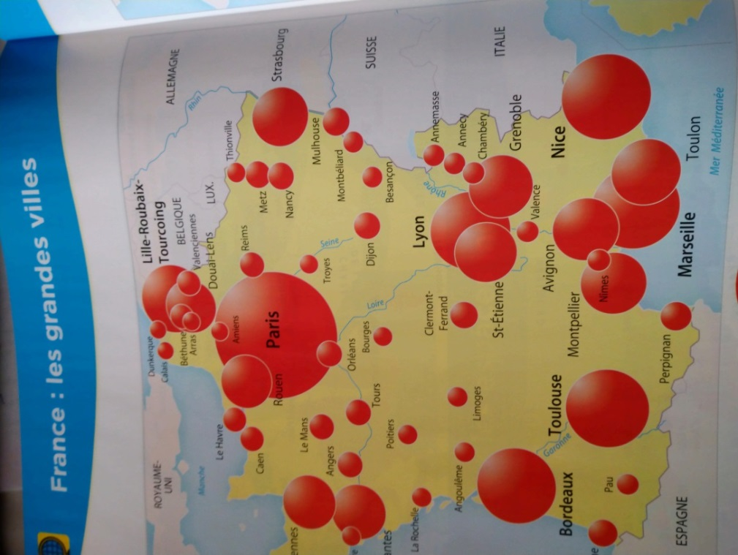

5/ décris ce paysage
(Pour t’aider : observe attentivement ce que tu vois, dans la tête, pose toi les questions qui ? et quoi ?
Quels éléments naturels (relief, liés à ‘eau, à la végétation) vois-tu ?
Quels éléments réalisés par l’homme (habitations, axes de circulations) vois-tu ?)
6/ selon-toi, qui travaille dans ces immeubles ?
4/selon toi, quels moyens de transport les personnes qui travaillent dans ce quartier utilisent-elles pour s’y rendre ?

Document 4 p 69
8/ lis la légende du document 4
- cherche sur Internet où se situe le département de la Sarthe en France et entoure-la en noir sur la première carte
9/ décris ce paysage
(Pour t’aider : observe attentivement ce que tu vois, dans la tête, pose toi les questions qui ? et quoi ?
Quels éléments naturels (relief, liés à ‘eau, à la végétation) vois-tu ?
Quels éléments réalisés par l’homme (habitations, axes de circulations) vois-tu ?
10/ A ton avis, quels métiers peut-on exercer dans cet endroit ?

Anglais : Nous poursuivons notre voyage.
Notre prochaine destination : voyage 5 «Hong Kong» (voir pdf pièce jointe)

